Ecole Supérieure Privée Technologies & Ingénierie
Type d’épreuve : Devoir Examen
Enseignant : F.YATIM
Matière : Systèmes logiques&Architecture des ordinateurs
Année Universitaire : 2016-2017 Semestre : 1
Classe : TIC1
Documents : Autorisés Non autorisés
Date : 12/11/2016 Durée : 1h
Nombre de pages : 2
__________________________________________________________________________________

Exercice1 :
- Donner les équations des sorties A’, B’, C’ et D’ puis la table de vérité correspondante.
- Donner le logigramme NAND à 2 entrées.

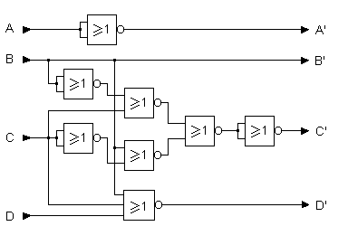

Exercice2 :
Soit la fonction f(A,B,C) décrite par le schéma suivant :

S₀
S₁
S₂
S₃
S₄
S₅
S₆
S₇
A
B
C
2²
f(A,B,C)
Décodeur

- Exprimer f(A,B,C)
- Simplifier f(A,B,C)
- Donner le logigramme de f(A,B,C) à l’aide de portes NOR à deux entrées.

Exercice3 :

Le circuit ci-contre est constitué d’un multiplexeur qui reçoit en entrée (A) le code binaire correspondant aux 12 mois de l’année (janvier=1, ..., décembre=12); A0 est le bit de poids faible. Établissez la table de vérité donnant l’état de la sortie Q pour chaque mois. Quelle fonction ce circuit remplit-il ?
